超低能耗
建筑能效报告书
居住建筑

工程名称 | 嘉兴港区“滨海之星”商住楼
工程地点 | 浙江-嘉兴
设计编号
建设单位 | 浙江长运鑫龙置业有限公司
设计单位 | 浙江金瑞建筑设计有限公司
设 计 人
校 对 人
审 核 人
计算日期 | 2024年12月30日

采用软件 | 超低能耗PHES2024
软件版本 | 20240430(SP1)
研发单位 | 北京绿建软件股份有限公司
正版授权码 | T13061561080

目 录

1 建筑概况 4
2 设计依据 4
3 气象数据 4
3.1 气象地点 4
3.2 逐日干球温度表 5
3.3 逐月辐照量表 5
3.4 峰值工况 5
4 工程材料 5
5 屋顶 6
5.1 屋顶相关构造 6
5.1.1 屋顶构造一 6
5.1.2 屋顶防火隔离带构造一 6
5.2 屋顶平均热工特性 7
6 外墙 7
6.1 外墙相关构造 7
6.1.1 外墙构造一 7
6.1.2 外墙防火隔离带构造一 7
6.1.3 梁柱构造一 8
6.2 外墙平均热工特性 8
7 外窗热工 9
7.1 外窗 9
7.2 外遮阳类型 9
7.2.1 自定义遮阳 9
7.3 总体热工性能 9
8 外窗气密性 10
9 外门气密性 10
10 户门气密性 10
11 围护结构检查结论 10
12 房间类型 11
12.1 房间参数表 11
12.2 作息时间表 11
13 系统类型 11
13.1 系统分区 11
13.2 热回收参数 11
14 制冷系统 11
14.1 默认冷源 11
14.1.1 供应的系统 11
14.1.2 冷水机组 11
14.1.3 水泵系统 12
14.1.4 运行工况 12
14.1.5 制冷能耗 12
15 供暖系统 12
15.1 默认热源 12
15.1.1 供应的系统 12
15.1.2 热水锅炉系统 12
16 空调风机 13
16.1 独立新排风 13
17 照明 13
18 能效结果 14
18.1 建筑负荷 14
18.1.1 负荷分项统计 14
18.1.2 逐月负荷表 14
18.2 建筑能耗 15
18.3 结论 16
19 附录 18
19.1 工作日/节假日人员逐时在室率(%) 18
19.2 工作日/节假日照明开关时间表(%) 18
19.3 工作日/节假日设备逐时使用率(%) 18
19.4 工作日/节假日空调系统运行时间表(1:开,0:关) 18
19.5 工作日/节假日新风运行时间表(%) 19

建筑概况
工程名称 | 嘉兴港区“滨海之星”商住楼
工程地点 | 浙江-嘉兴
地理位置 | 北纬：30.73° | 东经：120.77°
建筑面积(m²) | 地上11298 地下0
建筑层数 | 地上19 地下0
建筑高度（m） | 地上55.7 地下0.0
建筑体积(m³) | 35009.85
建筑外表面积(m²) | 10352.43
建筑气密性（换气次数N50） | 0.60
北向角度 | 90
结构类型
外墙太阳辐射吸收系数 | 0.75
屋顶太阳辐射吸收系数 | 0.75
控温期 | 供冷期:5.2-9.24,供暖期:11.13-3.14

设计依据
1. 《近零能耗建筑技术标准》(GB/T 51350-2019)
2. 《民用建筑热工设计规范》(GB50176-2016)
3. 《建筑幕墙、门窗通用技术条件》(GB/T31433-2015)

气象数据

气象地点
浙江-平湖 (当前地点无气象数据，选用较近可用的气象地点), 《建筑节能气象参数标准》

逐日干球温度表
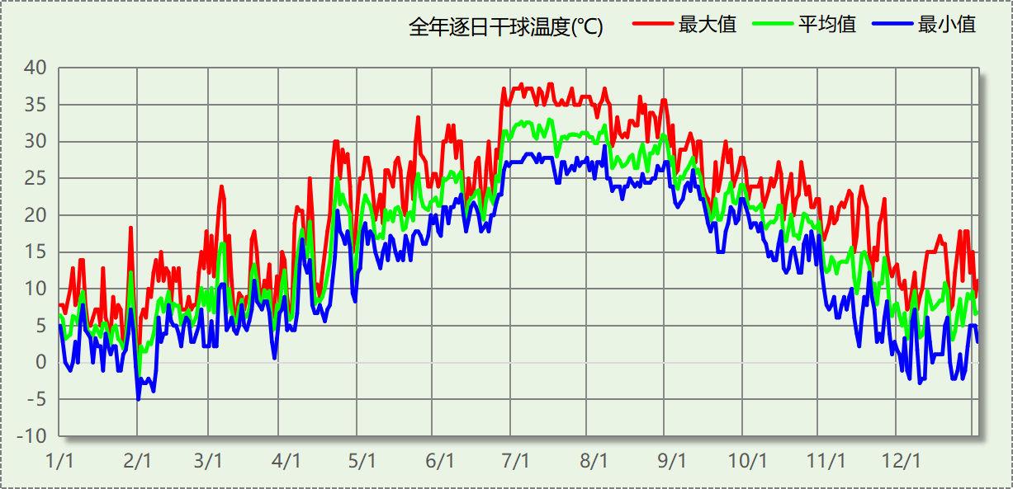

逐月辐照量表
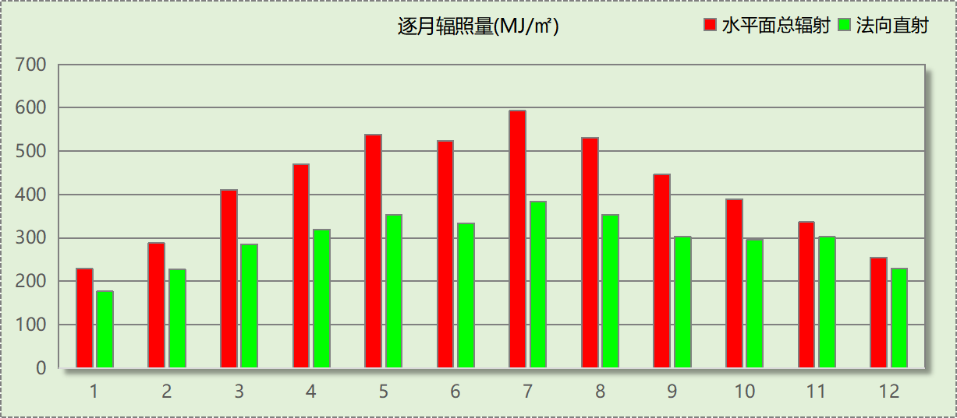

峰值工况
气象数据 | 时刻 | 干球温度(℃) | 湿球温度(℃) | 含湿量(g/kg) | 焓值(kj/kg)
最热 | 07月02日13时 | 37.8 | 29.4 | 22.8 | 96.6
最冷 | 01月31日22时 | -5.0 | -6.1 | 1.7 | -0.8

工程材料
材料名称 | 导热系数λ | 蓄热系数S | 密度ρ | 比热容Cp | 蒸汽渗透  系数u | 数据来源
材料名称 | W/(m.K) | W/(㎡.K) | kg/m³ | J/(kg.K) | g/(m.h.kPa) | 数据来源
水泥砂浆 | 0.930 | 11.370 | 1800.0 | 1050.0 | 0.0210
石灰砂浆 | 0.810 | 10.070 | 1600.0 | 1050.0 | 0.0443
钢筋混凝土 | 1.740 | 17.200 | 2500.0 | 920.0 | 0.0158
碎石、卵石混凝土(ρ=2300) | 1.510 | 15.360 | 2300.0 | 920.0 | 0.0173
挤塑聚苯乙烯泡沫塑料（带表皮） | 0.030 | 0.340 | 35.0 | 1380.0 | 0.0000
加气混凝土、泡沫混凝土(ρ=700) | 0.180 | 3.100 | 700.0 | 1050.0 | 0.0998
混凝土多孔砖(190六孔砖） | 0.750 | 7.490 | 1450.0 | 709.4 | 0.0000
聚苯颗粒保温砂浆 | 0.060 | 0.950 | 230.0 | 900.0 | 0.0000

屋顶

屋顶相关构造

屋顶构造一
材料名称  （由上到下） | 厚度δ | 导热系数λ | 蓄热系数S | 修正  系数 | 热阻R | 热惰性  指标
材料名称  （由上到下） | (mm) | W/(m.K) | W/(㎡.K) | α | (㎡K)/W | D=R*S
碎石、卵石混凝土(ρ=2300) | 40 | 1.510 | 15.360 | 1.00 | 0.026 | 0.407
挤塑聚苯乙烯泡沫塑料（带表皮） | 20 | 0.030 | 0.340 | 1.20 | 0.556 | 0.227
水泥砂浆 | 20 | 0.930 | 11.370 | 1.00 | 0.022 | 0.245
加气混凝土、泡沫混凝土(ρ=700) | 80 | 0.180 | 3.100 | 1.00 | 0.444 | 1.378
钢筋混凝土 | 120 | 1.740 | 17.200 | 1.00 | 0.069 | 1.186
石灰砂浆 | 20 | 0.810 | 10.070 | 1.00 | 0.025 | 0.249
各层之和∑ | 300 | － | － | － | 1.142 | 3.691
外表面太阳辐射吸收系数 | 0.75[默认]
传热系数K=1/(0.15+∑R) | 0.77

屋顶防火隔离带构造一
材料名称  （由上到下） | 厚度δ | 导热系数λ | 蓄热系数S | 修正  系数 | 热阻R | 热惰性  指标
材料名称  （由上到下） | (mm) | W/(m.K) | W/(㎡.K) | α | (㎡K)/W | D=R*S
水泥砂浆 | 20 | 0.930 | 11.370 | 1.00 | 0.022 | 0.245
聚苯颗粒保温砂浆 | 20 | 0.060 | 0.950 | 1.20 | 0.278 | 0.317
水泥砂浆 | 20 | 0.930 | 11.370 | 1.00 | 0.022 | 0.245
钢筋混凝土 | 200 | 1.740 | 17.200 | 1.00 | 0.115 | 1.977
石灰砂浆 | 20 | 0.810 | 10.070 | 1.00 | 0.025 | 0.249
各层之和∑ | 280 | － | － | － | 0.460 | 3.031
外表面太阳辐射吸收系数 | 0.75[默认]
传热系数K=1/(0.15+∑R) | 1.64

屋顶平均热工特性
构造名称 | 面积(㎡) | 面积所占比例 | 传热系数K  W / (㎡K) | 热惰性  指标D | 太阳辐射  吸收系数
屋顶构造一 | 800.14 | 0.888 | 0.77 | 3.69 | 0.75
屋顶防火隔离带构造一 | 100.49 | 0.112 | 1.64 | 3.03 | 0.75
合计 | 900.63 | 1.000 | 0.87 | 3.62 | 0.75

外墙

外墙相关构造

外墙构造一
材料名称  （由外到内） | 厚度δ | 导热系数λ | 蓄热系数S | 修正  系数 | 热阻R | 热惰性  指标
材料名称  （由外到内） | (mm) | W/(m.K) | W/(㎡.K) | α | (㎡K)/W | D=R*S
水泥砂浆 | 20 | 0.930 | 11.370 | 1.00 | 0.022 | 0.245
挤塑聚苯乙烯泡沫塑料（带表皮） | 20 | 0.030 | 0.340 | 1.20 | 0.556 | 0.227
水泥砂浆 | 20 | 0.930 | 11.370 | 1.00 | 0.022 | 0.245
钢筋混凝土 | 200 | 1.740 | 17.200 | 1.00 | 0.115 | 1.977
石灰砂浆 | 20 | 0.810 | 10.070 | 1.00 | 0.025 | 0.249
各层之和∑ | 280 | － | － | － | 0.738 | 2.941
外表面太阳辐射吸收系数 | 0.75[默认]
传热系数K=1/(0.15+∑R) | 1.13

外墙防火隔离带构造一
材料名称 | 厚度δ | 导热系数λ | 蓄热系数S | 修正  系数 | 热阻R | 热惰性  指标
材料名称 | (mm) | W/(m.K) | W/(㎡.K) | α | (㎡K)/W | D=R*S
水泥砂浆 | 20 | 0.930 | 11.370 | 1.00 | 0.022 | 0.245
聚苯颗粒保温砂浆 | 20 | 0.060 | 0.950 | 1.20 | 0.278 | 0.317
水泥砂浆 | 20 | 0.930 | 11.370 | 1.00 | 0.022 | 0.245
钢筋混凝土 | 200 | 1.740 | 17.200 | 1.00 | 0.115 | 1.977
石灰砂浆 | 20 | 0.810 | 10.070 | 1.00 | 0.025 | 0.249
各层之和∑ | 280 | － | － | － | 0.460 | 3.031
外表面太阳辐射吸收系数 | 0.75[默认]
传热系数K=1/(0.15+∑R) | 1.64

梁柱构造一
材料名称  （由外到内） | 厚度δ | 导热系数λ | 蓄热系数S | 修正  系数 | 热阻R | 热惰性  指标
材料名称  （由外到内） | (mm) | W/(m.K) | W/(㎡.K) | α | (㎡K)/W | D=R*S
水泥砂浆 | 20 | 0.930 | 11.370 | 1.00 | 0.022 | 0.245
挤塑聚苯乙烯泡沫塑料（带表皮） | 20 | 0.030 | 0.340 | 1.20 | 0.556 | 0.227
水泥砂浆 | 20 | 0.930 | 11.370 | 1.00 | 0.022 | 0.245
钢筋混凝土 | 200 | 1.740 | 17.200 | 1.00 | 0.115 | 1.977
石灰砂浆 | 20 | 0.810 | 10.070 | 1.00 | 0.025 | 0.249
各层之和∑ | 280 | － | － | － | 0.738 | 2.941
外表面太阳辐射吸收系数 | 0.75[默认]
传热系数K=1/(0.15+∑R) | 1.13

外墙平均热工特性
1. 南向
构造名称 | 构件  类型 | 面积(㎡) | 面积所占比例 | 传热系数K  W / (㎡K) | 热惰性  指标D | 太阳辐射  吸收系数
外墙构造一 | 主墙体 | 1705.33 | 0.859 | 1.13 | 2.94 | 0.75
外墙防火隔离带构造一 | 隔离带 | 265.95 | 0.134 | 1.64 | 3.03 | 0.75
梁柱构造一 | 热桥柱 | 13.38 | 0.007 | 1.13 | 2.94 | 0.75
合计 |  | 1984.66 | 1.000 | 1.19 | 2.95 | 0.75
2. 北向
构造名称 | 构件  类型 | 面积(㎡) | 面积所占比例 | 传热系数K  W / (㎡K) | 热惰性  指标D | 太阳辐射  吸收系数
外墙构造一 | 主墙体 | 1841.90 | 0.857 | 1.13 | 2.94 | 0.75
外墙防火隔离带构造一 | 隔离带 | 267.07 | 0.124 | 1.64 | 3.03 | 0.75
梁柱构造一 | 热桥柱 | 41.20 | 0.019 | 1.13 | 2.94 | 0.75
合计 |  | 2150.17 | 1.000 | 1.19 | 2.95 | 0.75
3. 东向
构造名称 | 构件  类型 | 面积(㎡) | 面积所占比例 | 传热系数K  W / (㎡K) | 热惰性  指标D | 太阳辐射  吸收系数
外墙构造一 | 主墙体 | 1679.90 | 0.871 | 1.13 | 2.94 | 0.75
外墙防火隔离带构造一 | 隔离带 | 206.64 | 0.107 | 1.64 | 3.03 | 0.75
梁柱构造一 | 热桥柱 | 41.58 | 0.022 | 1.13 | 2.94 | 0.75
合计 |  | 1928.13 | 1.000 | 1.18 | 2.95 | 0.75
4. 西向
构造名称 | 构件  类型 | 面积(㎡) | 面积所占比例 | 传热系数K  W / (㎡K) | 热惰性  指标D | 太阳辐射  吸收系数
外墙构造一 | 主墙体 | 1720.55 | 0.874 | 1.13 | 2.94 | 0.75
外墙防火隔离带构造一 | 隔离带 | 209.34 | 0.106 | 1.64 | 3.03 | 0.75
梁柱构造一 | 热桥柱 | 39.18 | 0.020 | 1.13 | 2.94 | 0.75
合计 |  | 1969.08 | 1.000 | 1.18 | 2.95 | 0.75
5. 总体
构造名称 | 构件  类型 | 面积(㎡) | 面积所占比例 | 传热系数K  W / (㎡K) | 热惰性  指标D | 太阳辐射  吸收系数
外墙构造一 | 主墙体 | 6947.69 | 0.865 | 1.13 | 2.94 | 0.75
外墙防火隔离带构造一 | 隔离带 | 949.01 | 0.118 | 1.64 | 3.03 | 0.75
梁柱构造一 | 热桥柱 | 135.34 | 0.017 | 1.13 | 2.94 | 0.75
合计 |  | 8032.04 | 1.000 | 1.19 | 2.95 | 0.75

外窗热工

外窗
序号 | 构造名称 | 构造  编号 | 传热  系数 | 窗遮阳  系数 | 可见光  透射比 | 数据来源
1 | 12A钢铝单框双玻窗（平均） | 18 | 3.90 | 0.75 | 0.800
1 | 12A钢铝单框双玻窗（平均） | 窗编号
1 | 12A钢铝单框双玻窗（平均） | C0615，C2715，C1018，C1528，C1815，C1827，C1828，C0715，C0915，C0923，C1215，C1224，C1515，C2424，C3424，C3524，C3624，C4224，C4824，C5124

外遮阳类型

自定义遮阳
序号 | 编号 | 夏季遮阳系数 | 冬季遮阳系数 | 平均遮阳系数 | 备注
1 | 活动遮阳0 | 0.200 | 0.800 | 0.500

总体热工性能
朝向 | 面积 | 传热系数 | 夏季综合  太阳得热系数 | 冬季综合  太阳得热系数 | 窗墙比 | 标准要求 | 结论
南向 | 323.34 | 3.90 | 0.13 | 0.52 | 0.24 | K≤2.00, SHGCSum≤0.30, SHGCWin≥0.40 | 不需要
北向 | 395.04 | 3.90 | 0.13 | 0.52 | 0.18 | K≤2.00, SHGCSum≤0.30, SHGCWin≥0.40 | 不需要
东向 | 61.65 | 3.90 | 0.13 | 0.52 | 0.05 | K≤2.00, SHGCSum≤0.30, SHGCWin≥0.40 | 不需要
西向 | 57.60 | 3.90 | 0.13 | 0.52 | 0.04 | K≤2.00, SHGCSum≤0.30, SHGCWin≥0.40 | 不需要
综合平均 | 837.63 | 3.90 | 0.13 | 0.52 | 0.14
标准依据 | 《近零能耗建筑技术标准》第6.1.5条
标准要求 | K和SHGC值应当符合表6.1.5-1的要求
结论 | 不需要
注：本表所统计的外窗包含凸窗。

外窗气密性
最不利气密性等级 | 6级（窗编号：C0615）
外窗气密性措施
标准依据 | 《近零能耗建筑技术标准》第6.1.4条，分级与检测方法《建筑幕墙、门窗通用技术条件》(GB/T31433-2015)
标准要求 | 外窗及外门户门气密性不宜低于《建筑幕墙、门窗通用技术条件》(GB/T31433-2015)的8级
结论 | 不适宜

外门气密性
最不利气密性等级 | －
外门气密性措施
标准依据 | 《近零能耗建筑技术标准》第6.1.4条，分级与检测方法《建筑幕墙、门窗通用技术条件》(GB/T31433-2015)
标准要求 | 外窗及外门户门气密性不宜低于《建筑幕墙、门窗通用技术条件》(GB/T31433-2015)的6级
结论 | －

户门气密性
最不利气密性等级 | －
户门气密性措施
标准依据 | 《近零能耗建筑技术标准》第6.1.4条，分级与检测方法《建筑幕墙、门窗通用技术条件》(GB/T31433-2015)
标准要求 | 外窗及外门户门气密性不宜低于《建筑幕墙、门窗通用技术条件》(GB/T31433-2015)的6级
结论 | －

围护结构检查结论
序号 | 检查项 | 结论
1 | 屋顶 | 不需要
2 | 外墙 | 不需要
3 | 外窗热工 | 不需要
4 | 外窗气密性 | 不适宜
5 | 外门气密性 | 适宜
6 | 户门气密性 | 适宜

房间类型

房间参数表
房间类型 | 空调  温度℃ | 供暖  温度℃ | 新风量 | 渗透风  换气次数 | 人员密度 | 照明功率  密度 | 电器设备  功率
卧室 | 26 | 20 | 30(m³/h.人) | 0(次/h) | 32(㎡/人) | 5(W/㎡) | 6(W/㎡)

作息时间表
详见附录

系统类型

系统分区
系统编号 | 系统类型 | 制冷  SEER | 制热  HSPF | 面积(㎡) | 包含的房间
默认 | 双管制风机盘管 | － | － | 9953.57 | 所有房间

热回收参数
系统编号 | 热回收 | 供冷 |  | 供暖
系统编号 | 热回收 | 回收效率 | 启动温(焓)差 | 回收效率 | 启动温(焓)差
默认 | 无 | － | － | － | －

制冷系统

默认冷源

供应的系统
系统编号 | 默认

冷水机组
名称 | 类型 | 额定耗电量  (kW) | 额定制冷量  (kW) | 额定性能系数  (COP) | 台数
机组1 | 水冷-螺杆式冷水机组 | 100 | 500 | 5.00 | 1

水泵系统
类型 | 调节 | 流量  (m3/h) | 扬程  (m) | 设计工作效率(%) | 输入功率  (kW) | 冷却塔耗电比  (kWh/m3) | 台数
冷却水泵 | 单速 | 320 | 25 | 80 | 31.3 | 0.03 | 1
冷冻水泵 | 单速 | 320 | 30 | 80 | 37.6 | － | 1

运行工况
负载率  (%) | 机组制冷量  (kW) | 机组功率  (kW) | 性能系数  (COP) | 冷却水泵功率  (kW) | 冷冻水泵功率  (kW) | 冷却塔功率  (kW)
20 | 100 | 25 | 4.00 | 31.3 | 37.6 | 10
40 | 200 | 48 | 4.17 | 31.3 | 37.6 | 10
60 | 300 | 68 | 4.41 | 31.3 | 37.6 | 10
80 | 400 | 80 | 5.00 | 31.3 | 37.6 | 10
100 | 500 | 100 | 5.00 | 31.3 | 37.6 | 10

制冷能耗
负荷区间  (%) | 区间负荷  (kWh) | 运行时长(h) | 制冷机组  (kWh) | 平均性能系数(COP) | 冷却水泵  (kWh) | 冷冻水泵  (kWh) | 冷却塔  (kWh)
0~20 | 26057 | 927 | 6514 | 4.00 | 29015 | 34855 | 9270
20~40 | 136488 | 867 | 33159 | 4.12 | 27137 | 32599 | 8670
40~60 | 267065 | 1141 | 62776 | 4.25 | 35713 | 42902 | 11410
60~80 | 611 | 2 | 138 | 4.45 | 63 | 75 | 20
80~100 | 0 | 0 | 0 | 0.00 | 0 | 0 | 0
>100 | 0 | 0 | 0 | － | 0 | 0 | 0
合计 | 430221 | 2937 | 102586 |  | 91928 | 110431 | 29370

供暖系统

默认热源

供应的系统
系统编号 | 默认

热水锅炉系统

热水锅炉
燃料类型 | 容量  (MW) | 台数 | 累计热负荷  (kWh) | 锅炉  热效率 | 外网热  输送效率 | 标准煤热值(kWh/kg) | 标准煤消耗(kgce)
烟煤II | 1.00 | 1 | 410459 | 0.78 | 0.92 | 8.14 | 70268.87

热水循环泵
类型 | 流量(m3/h) | 扬程(m) | 设计工作效率(%) | 输入功率(kW) | 台数
单速 | 320 | 30 | 80 | 37.6 | 1

热水循环水泵能耗
负荷  率  (%) | 锅炉  负荷  (kW) | 供暖水  泵功率  (kW) | 热水输送  能效比  EHR | 区间  负荷  (kWh) | 区间  时长  (h) | 供暖水  泵电耗  (kWh)
20 | 200 | 37.6 | 0.1880 | 317919 | 2519 | 94714
40 | 400 | 37.6 | 0.0940 | 92540 | 409 | 15378
60 | 600 | 37.6 | 0.0627 | 0 | 0 | 0
80 | 800 | 37.6 | 0.0470 | 0 | 0 | 0
100 | 1000 | 37.6 | 0.0376 | 0 | 0 | 0
综合 |  |  |  | 410459 | 2928 | 110093

空调风机

独立新排风
系统编号 | 新风量  (m³/h) | 单位风量耗功率  W/(m³/h) | 风机功率(W) | 运行时长(h) | 新风电耗(kWh)
默认 | 9331 | 0.24 | 2240 | 6432 | 14405
合计 |  |  |  |  | 14405

系统编号 | 排风量  (m³/h) | 排风比 | 单位风量耗功率W/(m³/h) | 风机功率(W) | 运行时长(h) | 排风电耗  (kWh)
默认 | 7465 | 0.8 | 0.24 | 1792 | 6432 | 11524
合计 |  |  |  |  |  | 11524

照明
房间类型 | 单位面积电耗  (kWh/㎡) | 房间个数 | 房间合计面积  (㎡) | 合计电耗  (kWh)
卧室 | 5.48 | 897 | 9954 | 54496
总计 |  |  |  | 54496

能效结果

建筑负荷

负荷分项统计
分类 | 围护传热 | 室内得热 | 窗日射 | 新风/渗透 | 热回收 | 合计
供暖(kWh/㎡) | -47.06 | 6.70 | 7.61 | -8.49 | 0.00 | -41.24
供冷(kWh/㎡) | 20.38 | 7.70 | 1.71 | 13.43 | 0.00 | 43.22
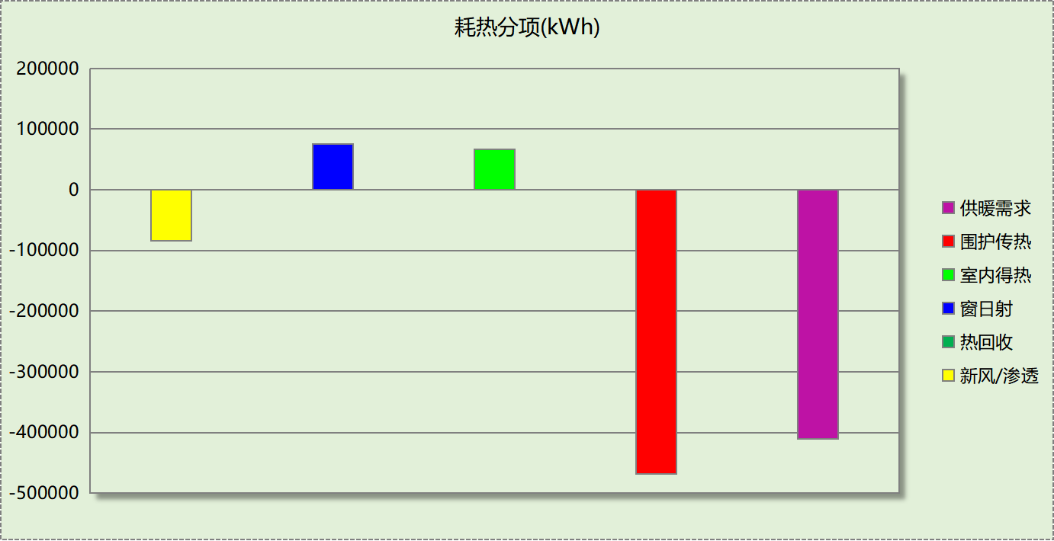
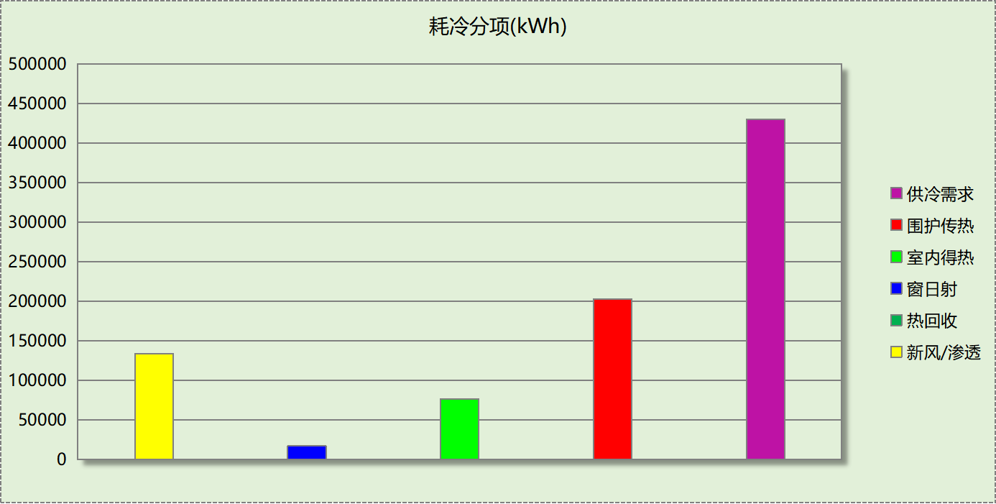

逐月负荷表
月份 | 供暖(kWh) | 供冷(kWh) | 热负荷  峰值(kW) | 热负荷  峰值时刻 | 冷负荷  峰值(kW) | 冷负荷  峰值时刻
1月 | 132974 | 0 | 299.334 | 1月31日24时 | 0.000 | --
2月 | 102059 | 0 | 297.269 | 2月1日8时 | 0.000 | --
3月 | 32808 | 0 | 179.258 | 3月11日6时 | 0.000 | --
4月 | 0 | 0 | 0.000 | -- | 0.000 | --
5月 | 0 | 3566 | 0.000 | -- | 50.635 | 5月29日22时
6月 | 0 | 67023 | 0.000 | -- | 284.599 | 6月29日17时
7月 | 0 | 175858 | 0.000 | -- | 310.173 | 7月2日20时
8月 | 0 | 139086 | 0.000 | -- | 264.494 | 8月28日21时
9月 | 0 | 44687 | 0.000 | -- | 207.515 | 9月7日17时
10月 | 0 | 0 | 0.000 | -- | 0.000 | --
11月 | 34802 | 0 | 218.257 | 11月30日8时 | 0.000 | --
12月 | 107816 | 0 | 247.095 | 12月9日7时 | 0.000 | --
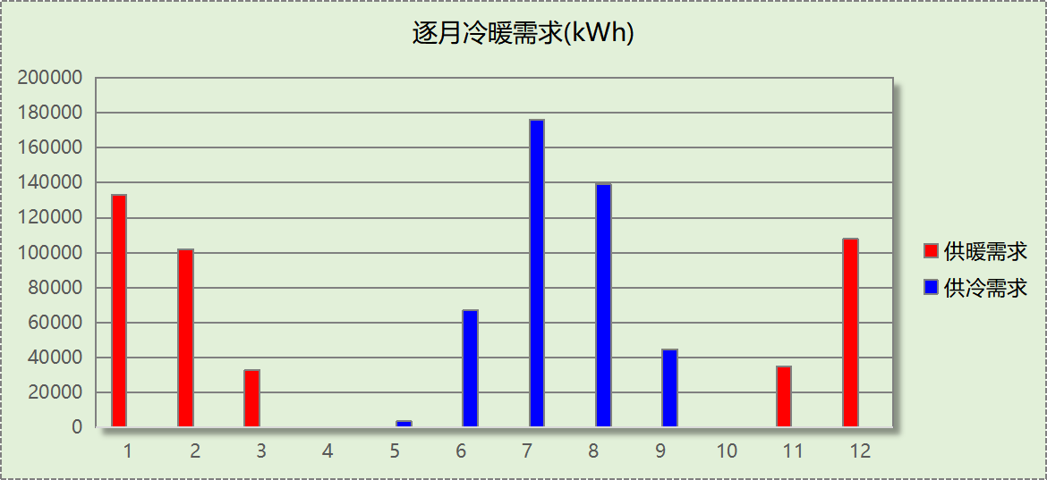
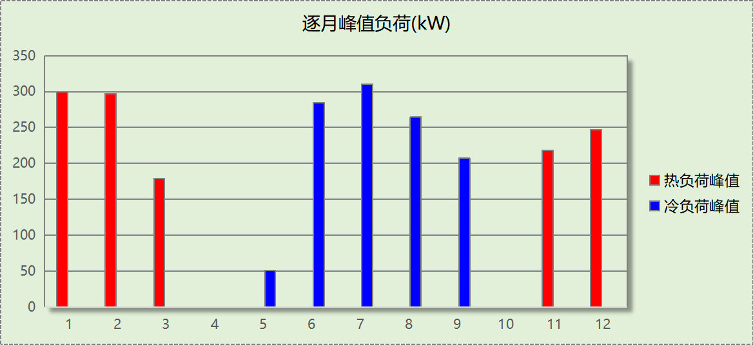

建筑能耗
用能分类 |  | 能耗值 | 一次能源(kWh/㎡)
电力(kWh/㎡) | 供冷 | 33.59 | 87.33
电力(kWh/㎡) | 供暖 | 11.06 | 28.76
电力(kWh/㎡) | 照明 | 5.48 | 14.25
电力(kWh/㎡) | 新排风机 | 2.60 | 6.76
电力(kWh/㎡) | 生活热水 | 0.00 | 0.00
电力(kWh/㎡) | 电梯 | 0.00 | 0.00
标准煤(kgce/㎡) | 供暖锅炉 | 7.06 | 57.47
天然气(m³/㎡) | 供暖锅炉 | 0.00 | 0.00
天然气(m³/㎡) | 生活热水 | 0.00 | 0.00
市政热力(kWh/㎡) | 市政热力 | 0.00 | 0.00
可再生发电(kWh/㎡) | 光伏发电 | 0.00 | 0.00
可再生发电(kWh/㎡) | 风力发电 | 0.00 | 0.00
一次能源需求(kWh/㎡) |  |  | 194.55

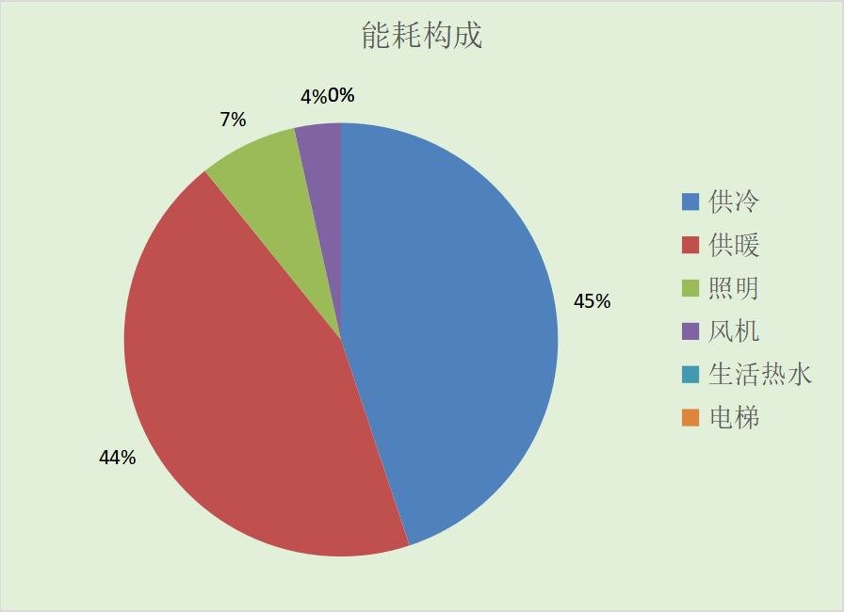

结论
检查项 | 值 | 限值
供冷年耗冷量(kWh/㎡) | 43.22 | 36.43
供暖年耗热量(kWh/㎡) | 41.24 | 10.00
建筑综合能耗(一次能源)值(kWh/㎡) | 194.55 | 65.00
标准依据 | 《近零能耗建筑技术标准》第5.0.3条
标准要求 | 超低能耗居住建筑能效指标应符合表5.0.3的规定
结论 | 不满足

附录

工作日/节假日人员逐时在室率(%)

房间类型 | 1 | 2 | 3 | 4 | 5 | 6 | 7 | 8 | 9 | 10 | 11 | 12 | 13 | 14 | 15 | 16 | 17 | 18 | 19 | 20 | 21 | 22 | 23 | 24
卧室 | 35 | 35 | 35 | 35 | 35 | 35 | 35 | 35 | 35 | 35 | 35 | 35 | 35 | 35 | 35 | 35 | 35 | 35 | 35 | 35 | 35 | 35 | 35 | 35
卧室 | 35 | 35 | 35 | 35 | 35 | 35 | 35 | 35 | 35 | 35 | 35 | 35 | 35 | 35 | 35 | 35 | 35 | 35 | 35 | 35 | 35 | 35 | 35 | 35

注：上行：工作日；下行：节假日

工作日/节假日照明开关时间表(%)

房间类型 | 1 | 2 | 3 | 4 | 5 | 6 | 7 | 8 | 9 | 10 | 11 | 12 | 13 | 14 | 15 | 16 | 17 | 18 | 19 | 20 | 21 | 22 | 23 | 24
卧室 | 0 | 0 | 0 | 0 | 0 | 0 | 0 | 0 | 0 | 0 | 0 | 0 | 0 | 0 | 0 | 0 | 50 | 50 | 50 | 50 | 50 | 50 | 0 | 0
卧室 | 0 | 0 | 0 | 0 | 0 | 0 | 0 | 0 | 0 | 0 | 0 | 0 | 0 | 0 | 0 | 0 | 50 | 50 | 50 | 50 | 50 | 50 | 0 | 0

注：上行：工作日；下行：节假日

工作日/节假日设备逐时使用率(%)

房间类型 | 1 | 2 | 3 | 4 | 5 | 6 | 7 | 8 | 9 | 10 | 11 | 12 | 13 | 14 | 15 | 16 | 17 | 18 | 19 | 20 | 21 | 22 | 23 | 24
卧室 | 20 | 20 | 20 | 20 | 20 | 20 | 20 | 20 | 20 | 20 | 20 | 20 | 20 | 20 | 20 | 20 | 20 | 20 | 20 | 20 | 20 | 20 | 20 | 20
卧室 | 20 | 20 | 20 | 20 | 20 | 20 | 20 | 20 | 20 | 20 | 20 | 20 | 20 | 20 | 20 | 20 | 20 | 20 | 20 | 20 | 20 | 20 | 20 | 20

注：上行：工作日；下行：节假日

工作日/节假日空调系统运行时间表(1:开,0:关)
采暖期：
系统编号 | 1 | 2 | 3 | 4 | 5 | 6 | 7 | 8 | 9 | 10 | 11 | 12 | 13 | 14 | 15 | 16 | 17 | 18 | 19 | 20 | 21 | 22 | 23 | 24
默认 | 1 | 1 | 1 | 1 | 1 | 1 | 1 | 1 | 1 | 1 | 1 | 1 | 1 | 1 | 1 | 1 | 1 | 1 | 1 | 1 | 1 | 1 | 1 | 1
默认 | 1 | 1 | 1 | 1 | 1 | 1 | 1 | 1 | 1 | 1 | 1 | 1 | 1 | 1 | 1 | 1 | 1 | 1 | 1 | 1 | 1 | 1 | 1 | 1
供冷期：

系统编号 | 1 | 2 | 3 | 4 | 5 | 6 | 7 | 8 | 9 | 10 | 11 | 12 | 13 | 14 | 15 | 16 | 17 | 18 | 19 | 20 | 21 | 22 | 23 | 24
默认 | 1 | 1 | 1 | 1 | 1 | 1 | 1 | 1 | 1 | 1 | 1 | 1 | 1 | 1 | 1 | 1 | 1 | 1 | 1 | 1 | 1 | 1 | 1 | 1
默认 | 1 | 1 | 1 | 1 | 1 | 1 | 1 | 1 | 1 | 1 | 1 | 1 | 1 | 1 | 1 | 1 | 1 | 1 | 1 | 1 | 1 | 1 | 1 | 1

注：上行：工作日；下行：节假日

工作日/节假日新风运行时间表(%)
采暖期：
系统编号 | 1 | 2 | 3 | 4 | 5 | 6 | 7 | 8 | 9 | 10 | 11 | 12 | 13 | 14 | 15 | 16 | 17 | 18 | 19 | 20 | 21 | 22 | 23 | 24
默认 | 100 | 100 | 100 | 100 | 100 | 100 | 100 | 100 | 100 | 100 | 100 | 100 | 100 | 100 | 100 | 100 | 100 | 100 | 100 | 100 | 100 | 100 | 100 | 100
默认 | 100 | 100 | 100 | 100 | 100 | 100 | 100 | 100 | 100 | 100 | 100 | 100 | 100 | 100 | 100 | 100 | 100 | 100 | 100 | 100 | 100 | 100 | 100 | 100
供冷期：

系统编号 | 1 | 2 | 3 | 4 | 5 | 6 | 7 | 8 | 9 | 10 | 11 | 12 | 13 | 14 | 15 | 16 | 17 | 18 | 19 | 20 | 21 | 22 | 23 | 24
默认 | 100 | 100 | 100 | 100 | 100 | 100 | 100 | 100 | 100 | 100 | 100 | 100 | 100 | 100 | 100 | 100 | 100 | 100 | 100 | 100 | 100 | 100 | 100 | 100
默认 | 100 | 100 | 100 | 100 | 100 | 100 | 100 | 100 | 100 | 100 | 100 | 100 | 100 | 100 | 100 | 100 | 100 | 100 | 100 | 100 | 100 | 100 | 100 | 100

注：上行：工作日；下行：节假日

